Ракович Екатерина Сергеевна
МАДОУ № 17
Воспитатель

Показ теневого театра «Репка» детьми старшей группы «Буратино»
для ребят младших групп

Цель:
Развитие способностей детей средствами театрального искусства.

Задачи:
Создать условия для развития творческой активности детей, участвующих в театральной деятельности.
Активизировать словарь детей, совершенствовать звуковую культуру речи, интонационный строй, диалогическую речь.
Познакомить детей теневым театром.
Развить у детей интерес к театральной игровой деятельности.

Участники: Рассказчик, дети управляющие куклами.

Ход работы:

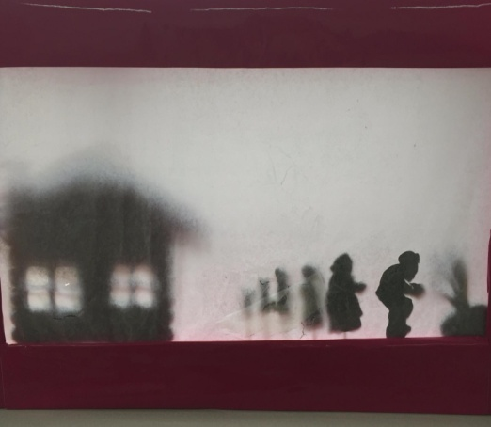

Ведущий: Посадил дед репку и говорит:
— Расти, расти, репка, сладка! Расти, расти, репка, крепка!
Выросла репка сладка, крепка, большая-пребольшая.
Пошел дед репку рвать: тянет-потянет, вытянуть не может.
Позвал дед бабку.
Бабка за дедку,
Дедка за репку —
Тянут-потянут, вытянуть не могут.
Позвала бабка внучку.
Внучка за бабку,
Бабка за дедку,
Дедка за репку —
Тянут-потянут, вытянуть не могут.
Позвала внучка Жучку.
Жучка за внучку,
Внучка за бабку,
Бабка за дедку,
Дедка за репку —
Тянут-потянут, вытянуть не могут.
Позвала Жучка кошку.
Кошка за Жучку,
Жучка за внучку,
Внучка за бабку,
Бабка за дедку,
Дедка за репку —
Тянут-потянут, вытянуть не могут.
Позвала кошка мышку.
Мышка за кошку,
Кошка за Жучку,
Жучка за внучку,
Внучка за бабку,
Бабка за дедку,
Дедка за репку —
Тянут- потянут — и вытянули репку.

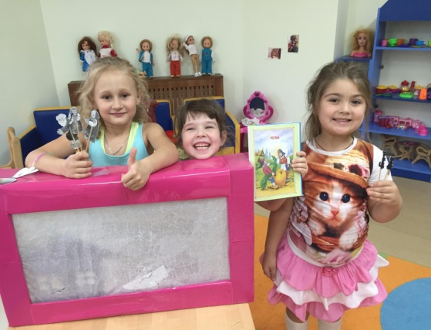

Спасибо за внимание!

